

ΕΛΛΗΝΙΚΗ ΔΗΜΟΚΡΑΤΙΑ

ΥΠΟΥΡΓΕΙΟ ΥΓΕΙΑΣ

**Μυτιλήνη 08/10/2024**

2Η ΥΓΕΙΟΝΟΜΙΚΗ ΠΕΡΙΦΕΡΕΙΑ

ΠΕΙΡΑΙΩΣ ΚΑΙ ΑΙΓΑΙΟΥ

**Γ.Ν. ΜΥΤΙΛΗΝΗΣ «ΒΟΣΤΑΝΕΙΟ»**

Ε. Βοστάνη 48, Μυτιλήνη

Τηλέφωνο:22510 24859

**Προς:**

**- Μέσα Ενημέρωσης**

**- Ιστοσελίδα Νοσοκομείου**

**ΔΕΛΤΙΟ ΤΥΠΟΥ**

Με αφορμή την Παγκόσμια Ημέρα Ψυχικής Υγείας η Διοίκηση του Νοσοκομείου Μυτιλήνης σε συνεργασία με τον Ψυχιατρικό Τομέα διοργανώνει την Ημερίδα “Ο κύκλος της βίας και οι πύλες εξόδου”.

Η Ημερίδα θα λάβει χώρα **στις 10 Οκτωβρίου, ώρα 18:00, στο Ξενοδοχείο Loriet** και περιλαμβάνει **Ανοιχτή Ομάδα Ψυχοθεραπείας “Conscious Movement” στις 18:30** και **Aνοιχτή Συζήτηση στις 20:00.**

**Σκοπός της δράσης** είναι η ανίχνευση των ατομικών και κοινωνικών επιθετικών δυναμικών που δημιουργούν τις βίαιες συμπεριφορές και τις διάφορες μορφές βίας και η ανάδειξη των μεθόδων αποκλιμάκωσης των ανωτέρω βίαιων δυναμικών. Μέλημά μας αποτελεί η ενίσχυση της ψυχικής ανθεκτικότητας της κοινότητας απέναντι στη βίαιη καθημερινότητα και ο απεγκλωβισμός της προσωπικής και συλλογικής δυναμικότητας από τον κύκλο της βίας.

Για περισσότερες πληροφορίες μπορείτε να επικοινωνείτε καθημερινά στα τηλέφωνα της Γραμματείας Εξωτερικών Ιατρείων του Ψυχιατρικού Τμήματος του Γ.Ν.Μυτιλήνης “Βοστάνειο” **2251351185** ή στο email elelef@vostanio.gov.gr.

Η είσοδος είναι ελεύθερη για το κοινό.

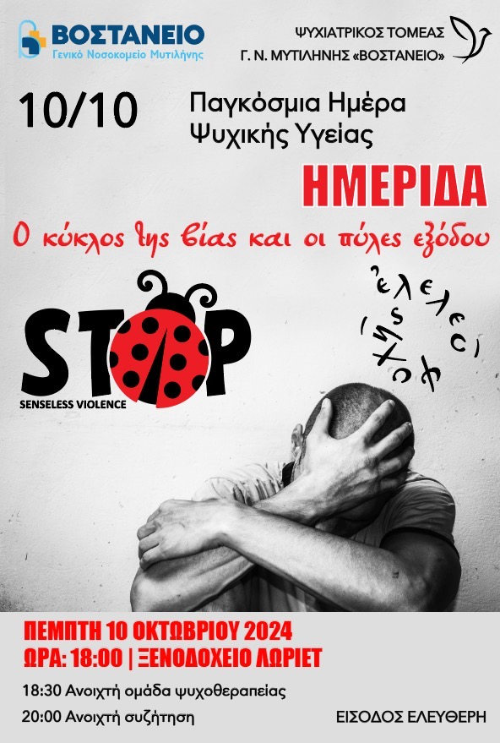

**Από το Γραφείο Διοίκησης Γ.Ν. Μυτιλήνης «Βοστάνειο»**